**Conoce tu Tierra**

Procesamiento de Lenguaje Natural

En el proyecto **Conoce Tu Tierra** se elaboró un procesador del lenguaje natural que permite consultar información sobre los departamentos y municipios que componen a nuestro país.

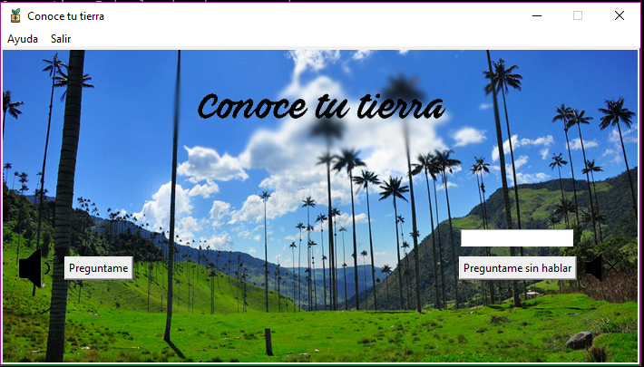

El software se concibe como un proyecto escalable el cuál se puede nutrir con más información a fin de que los usuarios puedan obtener más datos de cada municipio o ciudad que él deseé.

Para la concepción del proyecto se hizo uso de las siguientes herramientas:

* Python para el desarrollo de la aplicación.
* Base de Datos SQL para almacenar la información.
* Librería mySQLdb para gestión de la base de datos.
* Librería gTTS para convertir texto a voz.
* Librería Speech_Recognition para reconocimiento de voz.

La aplicación cuenta con la capacidad de escuchar y analizar los sonidos captados por el micrófono, reconocer si el sonido captado es una frase, descomponerla y extraer la información necesaria para luego realizar la consulta a la base de datos. Posteriormente si la pregunta fue correctamente realizada, y se cuenta con la información, el software indicará la respuesta obtenida mediante los altavoces del dispositivo y en consola de la aplicación.

El sistema tiene la capacidad de listar, contar, y consultar las relaciones de pertenencia entre Departamentos y Municipios de Colombia.

A continuación una breve descripción de las librerías Python que usaremos.

**Librería MySQLdb**

Esta librería es una interfaz que nos permite establecer comunicación entre Python y bases de datos SQL. Será la herramienta que usaremos para consultar y modificar el contenido de la base de datos.

**Librería gTTS**

Esta librería es una API de Google Translate, nos permitirá convertir texto a voz utilizando los algoritmos de Google. Tiene soporte para más de 100 idiomas y bastante documentación.

**Librería Speech Reconigtion**

Usaremos esta librería para decodificar las instrucciones enviadas por voz, hacer su respectivo análisis y brindar la respuesta desde la base de datos. Elegimos esta herramienta debido a su facilidad de uso, la cantidad de lenguajes que reconoce y su sencillez a la hora de usarse junto con otras API’s.